BG
ЕВРОПЕЙСКА КОМИСИЯ
Брюксел, 18.1.2011
COM(2011) 5 окончателен

ДОКЛАД НА КОМИСИЯТА ДО ЕВРОПЕЙСКИЯ ПАРЛАМЕНТ И ДО СЪВЕТА
Междинен преглед на европейските програми за спътникова радионавигация
ДОКЛАД НА КОМИСИЯТА ДО ЕВРОПЕЙСКИЯ ПАРЛАМЕНТ И ДО СЪВЕТА
Междинен преглед на европейските програми за спътникова радионавигация
Въведение
Настоящият доклад представлява годишният доклад и междинният преглед, предвидени в член 22 от Регламент (ЕО) № 683/2008 (наричан по-долу „регламентът“). В него се прави преглед на постигнатия напредък по програмите и се представят предстоящите предизвикателства.
Цифрите, цитирани в настоящия доклад относно периода след 2013 г., са посочени единствено за информация. Те по никакъв начин не предопределят крайното решение на Комисията по отношение на окончателното съдържание или структура на програмите. По този въпрос Комисията ще представи през 2011 г. законодателно предложение в контекста на подготовката на бъдещата многогодишна финансова рамка.
Представените цифри позволяват да се предположи също така, че системите ще бъдат изградени по такъв начин, че всички услуги да бъдат осигурявани в съответствие с Регламент (ЕО) № 683/2008. Ще бъде направен анализ на алтернативни решения в рамките на оценката на въздействието, предшестваща законодателното предложение относно програмите.
Началото на европейските програми за спътникова радионавигация бе положено преди повече от десетина години с политическата амбиция за развиване и експлоатиране на система, обхващаща целия свят, която да позволи на Европейския съюз (наричан по-долу „ЕС“) да получи стратегически и икономически предимства, да придобие самостоятелност по отношение на руската и американската системи и да предоставя услуги по спътникова радионавигация, които да са напълно адаптирани за гражданска употреба.
По време на извършената през 2007 г. реформа от решаващо значение на програмите Съветът и Европейският парламент решиха да прекратят преговорите за публично-частно партньорство, отново потвърдиха необходимостта от създаване на европейска система за спътникова радионавигация на основата на осигурено изцяло от публичния сектор финансиране и управление на рисковете, подчертаха нейното значение в стратегически план и наблегнаха на осигуряваната от нея добавена стойност в икономически план. Осигуряването на независимостта и самостоятелността на ЕС в сектор, който е от такова решаващо значение, се налага като амбициозна приоритетна цел.
Подобен публичен ангажимент за осигуряване на високоефективни услуги по спътникова радионавигация създава големи очаквания у потребителите и доставчиците на услуги в световен мащаб. Новите поколения на тези услуги предлагат значителни перспективи за всички сфери на дейност и създаване на много нови работни места, свързани с разширяването на пазарите, които отбелязваха годишен растеж от 30 % през последните години. Смята се, че дори към настоящия момент от 6 до 7 % от БВП на държавите от Запада, което представлява 800 милиарда евро в ЕС, зависят от спътниковата радионавигация. Насърчаването на тази технология, което представлява мощен двигател за изход от кризата, се вписва изключително добре в рамките на стратегията „Европа 2020“ и на политиките за устойчиво развитие. Поради това Комисията се призовава в рамките на водещата инициатива „Индустриална политика за ерата на глобализацията“ от стратегията „Европа 2020“ да „развива ефективна космическа политика, която да осигури инструменти за справяне с някои от ключовите глобални предизвикателства и по-специално по отношение на „Галилео““.
По време на реформата на управлението от 2007 г., която представлява значително нововъведение в историята на европейската интеграция, от една страна, на ЕС бе предоставена собствеността над инфраструктурата, която е резултат от програмите „Галилео“ и EGNOS, представляващи неразделна част от трансевропейските мрежи, а от друга страна, управлението на тези програми бе поверено на Комисията като на институция, представляваща ЕС. Като се има предвид значението и отражението на решенията, които трябва да бъдат взети, както по отношение на сигурността, така и в международен, финансов и промишлен аспект, изборът на Комисията, която е отговорната в политическо отношение публична институция, бе очевиден.
В рамките на своята мисия Комисията счита, че разполага с достатъчно данни, за да предостави на Европейския парламент и на Съвета чрез настоящия доклад необходимата информация относно напредъка на проектите.

1. Развитие на програмите след 2007 г.
Когато през 2008 г. Комисията пое управлението на програмите „Галилео“ и EGNOS, те се характеризираха с голямо закъснение и значително превишение на разходите, а също така се сблъскваха със сериозни трудности при управлението. През последните три години бе постигнат значителен напредък въпреки трудностите, свързани с управлението на такива проекти, благодарение на дейността на различните заинтересовани страни, включително на партньорите от промишлеността, и на подкрепата от страна на държавите-членки, Парламента и Съвета.
Междуинституционалният комитет за „Галилео“ подпомагаше този процес и направи възможно по-тясното сътрудничество между Комисията, Парламента и Съвета в съответствие с предизвикателствата, пред които бяха изправени програмите. Този комитет и различните парламентарни комисии бяха редовно информирани за напредъка по проектите. Предвид значителните предизвикателства, и въпреки че Комисията носи отговорност за управлението, трите институции трябва да работят като партньори, като in fine споделят политическа отговорност.

1.1. Основни постижения

1.1.1. Въвеждане на новата рамка за управление
В регламента се определя рамка за ясно управление и финансиране, позволяваща ефективно управление на настоящите етапи на програмите. Комисията носи отговорност за тяхното управление, включително за „всички аспекти, свързани със сигурността на системите“. Другите двама основни участници са Европейската космическа агенция (наричана по-долу „ЕКА“) и Европейската агенция за ГНСС (наричана по-долу „агенцията на ЕС“).
Ролята на управител на големи публични и стратегически промишлени програми, водещи като резултат до развитие на космическа инфраструктура, е нова за Комисията. За да изпълни успешно тази приоритетна задача, тя трябваше да придобие необходимите компетенции и да реорганизира някои от своите служби. Също така, понеже бе поела ангажимент, тя се обърна към екип от независими експерти в областта на управлението на проекти. Освен това съгласно член 15 от регламента тя прие стратегическа рамка, обхващаща основните действия, проектобюджета и съответния график, необходими за постигане на определените от регламента цели.
Държавите-членки бяха привлечени за активно участие в управлението на проектите чрез участието им в Комитета за европейските програми за ГНСС и в различни работни групи, като експертната група по сигурността на европейските системи.
Ролята на ЕКА, чието техническо ноу-хау е незаменимо в рамките на ЕС, бе уточнена с две споразумения за делегиране, сключени между ЕС и посочената агенция, като едното е за изпълнение на промишлените дейности по време на фазата на разгръщане на „Галилео“, а другото е за справяне със стареенето на инфраструктурата на EGNOS и за постоянното подобряване на системата.
И на последно място, новият Регламент (ЕО) № 912/2010 урежда дейностите на агенцията на ЕС в съответствие с регламента. Задачи от голямо значение като акредитацията на сигурността на системите или управлението на центъра за сигурност на „Галилео“ вече са поставени на здрава основа.

1.1.2. Подробно представяне на управлението на всяка програма

1.1.2.1. Програма EGNOS
EGNOS, която е отражение на ноу-хауто на ЕС в областта на спътниковата радионавигация, представлява отделна система, която ще трябва да съществува за дълъг период от време едновременно с „Галилео“. Тя още отсега е в полза на няколко значими общности от потребители, в селското стопанство, в гражданската авиация, при оказване на персонална помощ на лица, при определяне на местоположението в областта на мобилните телефонни услуги, в картографията и т.н.
На 1 април 2009 г. ЕС, представляван от Комисията, придоби собствеността над всички материални и нематериални активи, свързани с програмата EGNOS, които до този момент бяха притежание на ЕКА. Това придобиване представляваше необходимо предварително условие за експлоатацията на системата.
На 1 октомври 2009 г. отворената услуга на EGNOS официално започна да функционира. От този момент системата функционира в съответствие с изискваните спецификации. Нейното действие се осигурява от доставчик на услуги (наричан по-долу „ESSP“), сключил договор с Комисията. Основната цел на този договор е осигуряване на непрекъснатото предоставяне на отворената услуга и на услугата „Safety of Life“ (наричана по-долу „SoL“).
През юли 2010 г. бе преминат важен етап със сертифицирането на ESSP в приложение на регламентите за единно европейско небе. Скоро периодът на настройване на системата EGNOS трябва да приключи и в началото на 2011 г. трябва да бъде заявено предоставянето на услугата SoL за нуждите на гражданската авиация.
От друга страна, предвижда се постепенното разширяване на зоната на покритие на услугите на EGNOS, като бъдат обхванати всички държави от Европейската конференция за гражданска авиация. Освен това продължават проучванията за разширяване на тази зона в Африка, в арабските държави и в държавите, разположени непосредствено на изток от Европейския съюз.

1.1.2.2. Програма „Галилео“
Що се отнася до фазата на развитие, двата експериментални спътника Giove А и Giove B функционират доста успешно. Те дадоха възможност да бъдат валидирани технологиите за бъдещите спътници и да се гарантира използването на честотите, предоставени на програмата „Галилео“ от международните организации.
Освен това сглобяването на първите четири спътника от бъдещата мрежа, които ще бъдат изстреляни през 2011—2012 г., е пред завършване, както беше потвърдено от ЕКА. Едновременно с това продължава развитието на наземната част от инфраструктурата, която включва избора на площадките и изграждането на голям брой станции в няколко държави и региони по света: Белгия, Франция, Италия, Германия, Испания, Нидерландия, Обединеното кралство, Нова Каледония, Реюнион, Френска Гвиана, Таити, Швеция, Норвегия, САЩ, Антарктика (Трол, Земя Адели) и др.
Дейностите от фазата на разгръщане бяха започнати от 2008 г., като продължава активното им осъществяване. Тези дейности бяха разделени основно на шест обособени позиции, за всяка от които бяха обявени обществени поръчки. Състезателните диалози с участващите в тръжната процедура предприятия представляват елемент от решаващо значение за започнатите процедури.
Четирите първи обществени поръчки, които се отнасяха съответно до обособените позиции „инженерна поддръжка на системата“, „изграждане на спътници“ с първа поръчка на 14 спътника, „ракети-носители“ за изстрелването на 10 спътника, но с опции за допълнителни изстрелвания, и „операции“, бяха възложени през 2010 г., като общата им стойност възлиза на около 1,25 милиарда евро. Възлагането на другите две обособени позиции, свързани с наземната инфраструктура, ще се извърши през 2011 г. През същата година ще е необходимо и да се възложат поръчките за допълнителните инсталации и оборудване. Когато възлагането на поръчките имаше конкурентен характер, бе възможно реализирането на икономии спрямо първоначалните оценки, което не бе възможно в случаите на наличие на монопол.
Работата, започната в рамките на тези обществени поръчки, вече се изразява в участието на няколкостотин предприятия, разположени в повечето от държавите-членки, които използват за тази цел хиляди висококвалифицирани кадри. Комисията също така пое ангажимент да спазва стойността от 40 %, посочена в член 17, параграф 3, буква в) от регламента, чиято цел е да осигури възможност за участие в програмите на голяма част от промишлената база на ЕС. Въпреки това тъй като не е направено възлагане на всички обособени позиции и не всички подизпълнители са известни, на този етап не е възможно предоставянето на точни данни. Във всеки случай значителна част от промишлената структура и голям брой научни общности в целия ЕС днес участват активно във всички дейности, свързани със спътниковата радионавигация, включително в тези, имащи отношение към пазарите надолу по веригата.
И на последно място, по отношение на правителствената услуга (наричана по-долу „публично регулирана услуга“) Комисията представи предложение за решение на Европейския парламент и на Съвета относно реда и условията за достъпа до тази услуга, насочено към свързани със сигурността въпроси. Неговото приемане представлява необходимо предварително условие за предоставянето на услугата. От друга страна, Комисията, в сътрудничество с агенцията на ЕС, ще осъществи пилотни проекти за изпитване и валидиране въз основа на конкретни случаи, избрани след съгласуване с държавите-членки, на предвидените в предложението за решение процедури и механизми.

1.1.3. Хоризонтални действия
В международен план съответствието и оперативната съвместимост на системите са в центъра на комплексни обсъждания с Китай, САЩ, Русия, Индия и Япония, както и в рамките на Организацията на обединените нации. С Китай въпросът за препокриването на честотите представлява основен проблем за сигурността на ЕС и неговите държави-членки, който, въпреки ангажимента на държавите-членки и на Комисията, все още не е решен и няма да намери решение без политическата подкрепа на последните и на Европейския парламент.
Разработените от САЩ, Русия, Китай, Япония и Индия световни и регионални системи представляват предизвикателство за европейските програми не само по отношение на съответствието и оперативната съвместимост на честотите, но и по отношение на конкурентоспособността, тъй като отсега нататък е важно тези програми да достигнат бързо етапа на предоставянето на висококачествени услуги, за да проникнат ефективно на пазарите.
В рамките на Европейското икономическо пространство от 2010 г. Норвегия се ползва от третиране, което е сравнимо с третирането на държава-членка на ЕС. Преговорите с Швейцария също така отбелязват напредък.
По отношение на развитието на пазарите надолу по веригата през юни 2010 г. Комисията прие „План за действие относно приложенията на ГНСС“, с който се цели да се насърчи използването на спътниковата радионавигация в смятани за приоритетни области на действие. Важно е той да бъде приложен, за да не се създаде инфраструктура без потребители, която да спомогне за поддържане на зависимостта на Съюза по отношение на чужди и военни системи чрез техните приложения.
Глобалните системи за спътникова радионавигация позволяват предоставянето в целия свят на информация за определяне на местоположението и за синхронизация. Те играят робата на катализатор за голям брой икономически дейности, които са източник на създаване на блага. Това се отнася по-специално за следните области: мобилността на хората; гражданската авиация, по-специално в регионалните летища и хеликоптерните площадки; гражданската защита; услугите за оказване на спешна помощ, особено в случай на наводнение, земетресение или терористично нападение; хуманитарната помощ; наблюдението на кораби, на железопътен състав, на камиони и контейнери; подпомагането на хора с ограничена подвижност; определянето на местоположението на опасни места; прецизното земеделие; услугите по търсене и спасяване; проследяването на опасни материали; земемерството и установяването на граници, по-специално за целите на общата селскостопанска политика; синхронизирането на далекосъобщителните и енергопреносните мрежи; защитата на важната инфраструктура; точното датиране на финансови транзакции. Освен това, за да се осъществява контрол над морските и сухоземните граници на ЕС в рамките на EUROSUR, е предвидено да се създаде оперативна услуга, която ще има достъп до спътниците за наблюдение на земята (програма за ГМОСС). „Галилео“ и EGNOS биха могли успешно да бъдат използвани с цел информиране за местоположението на инспекционните екипи.
Изграждането и експлотацията на европейските системи генерират нагоре по веригата преки ползи за стотици дружества в целия ЕС и създават хиляди работни места, изискващи висока квалификация. Нарастването на броя на свързаните със спътниковата радионавигация приложения представява уникална възможност за растеж на предприятията надолу по веригата. Косвените социално-икономически предимства са описани в точка 2.2.5 по-долу и са подробно представени в приложението.
Този план за действие по-специално включва, наред с някои регулаторни мерки, и мерки за насърчаване на научните изследвания и иновациите, по-специално по отношение на МСП, както и дейности по стандартизация, координиране и одобряване, inter alia в областта на авиацията и морския транспорт. Той включва също действия за информиране по отношение на представителите на промишлеността и потребителите. Важно е например техническата документация относно изграждането на приемниците за „Галилео“ да се актуализира редовно. Въз връзка с това Комисията предвижда, че от 2014 г., благодарение по-специално на споразумението за оперативна съвместимост със системата GPS, най-малко 80 % от въведените в експлоатация приемници на ГНСС в света ще използват европейската система за спътникова радионавигация.
Що се отнася до дейностите по разработване на приложенията и технологията на приемниците, бяха започнати процедури по три покани за представяне на предложения в рамките на 7-та рамкова програма за научни изследвания и технологично развитие на обща стойност около 120 милиона евро. Първите две позволиха финансирането на стотина проекта, чиито предварителни резултати бяха представени през март 2010 г. Третата и последна покана за представяне на предложения в момента е отворена.
И на последно място, ЕКА продължава работата относно развитието на технологиите за бъдещата инфраструктура в рамките на специална незадължителна програма.

1.2. Придобит опит: оценка на цялостния отбелязан напредък
Мисията, поверена на Комисията чрез регламента, се простира далеч извън полето на обичайните ѝ дейности в областта на промишлените проекти, инфраструктурните проекти или проектите за научни изследвания, в които тя обикновено участва единствено като предоставя безвъзмездни средства и без да изпълнява ролята на главен участник.
За да се осигури по задоволителен начин продължаването на програмите, Комисията, благодарение на усилията на различните си служби и въпреки липсата на гъвкавост на правилата, които е задължена да спазва, изготви решения, които са адаптирани към управление на промишлен проект. Придобитият от 2007 г. насам опит ще ѝ позволи да подобри още повече управлението на програмите и свързаните с тях непредвидени рискове, както и управлението на рисковете.

1.2.1. Управление на програмите
Във вътрешен план Комисията създаде бързо структура в рамките на своите служби, позволяваща управлението на програмите на настоящия им етап. Тя по-специално взе цялата част от персонала на агенцията на ЕС, който притежаваше необходимите компетенции за изпълнението на новата ѝ мисия, така че да се осигури приемственост при осъществяването на проектите. Тя интегрира всички членове на тези екипи за целите на управлението на всички аспекти на програмите в съответствие с регламента. Комисията също така изготви споразумение за делегиране с ЕКА и план за действие, които управляват отношенията между двете организации, и успя да създаде необходимото полезно взаимодействие между своите служби, службите на ЕКА и службите на агенцията на ЕС. Освен това тя използва групи от експерти на държавите-членки.
Необходимо е да се отбележи, че се наложи Комисията да попълни с персонал работни места, изискващи висока квалификация и необходими за доброто управление на програмите. Обаче възможностите за вътрешно преназначаване бяха ограничени поради естеството на дейностите, а процедурите по наемане на външен персонал бяха стриктно регламентирани. По-голямата част от наетия в крайна сметка персонал притежава статут на срочно наети служители до 2013 г. Необходимо е да се гарантира неговото оставане в сила след този период, тъй като запазването на придобитите експертни познания е от първостепенно значение за продължаване на изпълнението на програмите.
Бюджетната рамка на ЕС, която е функция от финансови перспективи с ограничен хоризонт, не дава голяма възможност за пренос от един период към друг и прави трудно дългосрочното планиране, което обаче е необходимо за проекти с продължителност от няколко десетилетия. Комисията счита, че трябва да се предвиди създаването на бюджетни механизми и инструменти, които да създадат възможност за справяне с това положение.
Във външен план стои въпросът за ролята на ЕКА и за отражението на решенията по отношение на сигурността на системите.
На първо място, по отношение на „Галилео“ се наложи ЕКА да приеме нова роля на изпълнител след разпускането на консорциума ESNIS. Новото разпределение на правомощията, с което ЕКА де факто се превърна в изпълнителна агенция, действаща от името на ЕС, дава добри резултати, но ще трябва да се адаптира спрямо променящите се програми и бъдещите предизвикателства, свързани с експлоатацията.
На второ място, по отношение на EGNOS настоящата експлоатация налага участието на Комисията, която е управител на програмата, на ЕКА, която е технически изпълнител, натоварен с проектирането и развитието на системата, и на ESSP, който е доставчик на услуги. Един интегриран модел на управление би позволил осигуряването на устойчивост на настоящите екипи в една рамка от по-централизиран тип, така че да се обхванат по-добре рисковете, свързани с предоставянето на услугите на EGNOS, и да се осигури по-добра координация на промишлените дейности, които понастоящем са поделени между ЕКА и ESSP.
Важно е също така при бъдещото развитие на системата да се използва опитът на различните общности от потребители, по-специално в сектора на въздушния транспорт, като се взема предвид дейността, извършена от съвместното предприятие SESAR, и в рамките на програмата за развитие на ЕКА.
И на последно място, по отношение на сигурността следва да се припомни, че макар и Комисията да е отговорна за управлението на сигурността на системите съгласно регламента, нейната свобода в тази област е ограничена по два начина.
- На първо място, държавите-членки всъщност са тези, които определят нуждите в областта на сигурността. Заплахите, които са в състояние да засегнат сигурността на уязвимата инфраструктура, каквато е тази в областта на спътниковата радионавигация, постоянно се променят. Така че проектирането на системите трябва постоянно да бъде адаптирано в съответствие с тяхното развитие. Намирането на противодействие срещу част от тези рискове представлява част от дейността на държавите-членки.
- На второ място, регламентът възлага на агенцията на ЕС задачата за акредитация на сигурността на системите. Разделянето по този начин на функциите по управление и акредитация е свързано с практиката на добро управление и се оказва често прилагано и от основна важност за този тип проекти.
И в двата случая направеният избор или взетите решения могат да окажат значително отражение върху разходите и сроковете по програмите.

1.2.2. Непредвидени рискове, свързани с програмите
Важно е да се подчертае, че съществуването на непредвидени рискове е неразделна част от този тип сложни програми. То налага създаването на ефективна система за управлението на рисковете и може да доведе до вземането на деликатни решения.
Що се отнася на първо място до фазата на развитие на „Галилео“, прехвърлянето на дейностите по изпълнението на ЕКА в резултат на неуспеха на промишления консорциум ESNIS доведе до закъснения и до превишаване на разходите поради необходимостта от предоговаряне на някои договори и нуждата от ефективно прилагане на новата схема. Освен това, за да се запази използването на честотите, предоставени в рамките на Международния съюз по далекосъобщения, се оказа необходимо изстрелването на втори експериментален спътник. И накрая, вземането предвид на техническите ограничения, които по-специално се отнасяха до изграждането на някои свързани със сигурността елементи, и закъсненията в сключването на договорите, свързани с фазата на разгръщане, доведоха до преразглеждане на графика и на разходите.
Нарастването на разходите за фазата на развитие възлиза общо на около 500 милиона евро. По искане на държавите-членки Комисията прие да ги поеме, за да гарантира продължаването на програмата. В действителност „валидирането в орбита“ представлява основният елемент на програмата „Галилео“ и липсата на финансиране би възпрепятствала нейното продължаване, като това ще доведе до загуба на промишленото ноу-хау и частично изграденото оборудване.
Що се отнася до фазата на разгръщане, изборът на процедурата на състезателен диалог се оказа положителен. Представянето на оферти позволи оказването на конкурентен натиск върху участниците в тръжната процедура. За сметка на това обаче монополното положение, в което се оказаха някои участници, доведе до увеличение на цените. Например цената на усугите по изстрелване доведе до допълнителен разход от над 500 милиона евро спрямо първоначалния бюджет.
От друга страна, изискванията на услугата SoL на „Галилео“ засягат нуждите от финансиране на програмата, по-специално по отношение на наземната инфраструктура. В момента се провеждат проучвания за предефинирането на тази услуга, с цел адаптиране към новите потребности на потребителите и новото развитие в областта на технологиите. Това се отнася също така до опростяването на системата, намаляването на рисковете и разходите и увеличаването на съвместимостта със системата GPS. Решенията по тези въпроси ще трябва да бъдет взети през идните години.
Що се отнася до EGNOS, нуждите от поддръжка и развитие на системата доведоха до преразходи, като остава да бъде осигурено добро географско покритие на европейската зона.
Казано накратко, първоначалните оценки на разходите не бяха спазени, тъй като някои рискове, свързани по-специално с въпроси от технически характер, с изисквания за сигурност или с положението на пазарите, възникнаха по време на тези изключително сложни фази на програмата.
Действията на Комисията обаче доведоха до ограничаване на въздействието, оказано от тези трудности. В действителност крайните цели не се поставят под въпрос, тъй като наличният бюджет вече дава възможност за изграждане и изстрелване на 18 спътника, заедно със свързаната наземна инфраструктура, и предоставяне на първите услуги през 2014—2015 г. В него са предвидени и средства за първоначалната експлоатация на услугите на EGNOS. Провежданите понастоящем проучвания имат за цел да се определят най-добрите решения за довеждане до успешен край на програмите в съответствие с бъдещите бюджети. Първите елементи на тези проучвания са представени в глава 2.2.

1.2.3. Съществуващи рискове
Комисията постави в центъра на своята дейност въпроса за управлението на рисковете, чието значение бе подчертано по време на реформата на управлението през 2007 г. Всички рискове по програмите са централизирани в регистър, включващ съответно рисковете, свързани с веригата на промишлени доставки, с ЕКА, с агенцията на ЕС, с външни фактори като влиянието на политическите институции и изискванията за сигурност, както и с вътрешни фактори като организацията на програмите. За всеки риск е определена вероятност от възникване и степен на въздействие. Регистърът на рисковете включва и списък на действията, които имат за цел намаляване на тази вероятност. Рисковете са разпределени в категории, както следва:
- Технологични рискове: спътниковата навигация всъщност използва върхови технологии, чието валидиране все още не е извършено и чиито спецификации търпят постоянни промени.
- Промишлени рискове: изграждането на инфраструктурата предполага наличието на много участници от промишлеността в различни държави, като е важно тяхната работа да бъде координирана по ефективен начин за получаване на надеждни и напълно интегрирани системи, по-специално от гледна точка на сигурността.
- Пазарен риск: не трябва да се позволява технически характеристики, които са по-ниски от обявените, да оказват отрицателно въздействие върху потребителите по света, като това доведе до неизползване на инфраструктурата. От друга страна, трябва да се гарантира наличието на надеждни приемници от 2014—2015 г. нататък за различните първоначално осигурявани услуги на „Галилео“, и по-специално за свързаните с публично регулираната услуга.
- Риск, свързан с графика: всяко закъснение при изпълнението би застрашило възможността за осъществяване и би могло да предизвика превишаване на разходите.
- Риск, свързан с управлението: управлението на програмите предполага участието на различни структури, които трябва да работят заедно, така че е важно да се гарантира стабилност и адекватна организация. Освен това трябва да се вземат предвид различията в мненията на различните участници, и по-специално между държавите-членки по редица важни въпроси. В този контекст е необходимо да се предвиди споделянето на някои рискове, по-специално на финансовите рискове и на тези, свързани със сигурността, между участниците, които имат най-голяма способност да ги понесат.
- Риск, свързан с отговорността: като всяка инфраструктура, двете европейски системи имат възможност да причинят пряко или непряко щети на своите потребители или на трети лица. От извършения от Комисията преглед става ясно, че действащото законодателство в настоящия си вид не предлага подходяща правна рамка за гарантиране на справедлив баланс между интересите на жертвите и на собствениците и операторите на европейските системи за спътникова радионавигация. Така че е необходимо да се предприемат, както на европейско, така и на световно равнище, подходящите инициативи за промяна на това положение преди 2014 г. Комисията продължава в това отношение съответните проучвания, съгласувано с други международни организации.
Предвид тези рискове Комисията отдава приоритет в процеса по вземане на решения на спазването на срока, определен за 2014 г., за устойчиво във времето предоставяне на първите услуги на „Галилео“. В по-дългосрочен план крайната цел на този етап остава предоставянето на качествени услуги в съответствие с разпоредбите на регламента и потребностите на потребителите, които да са сравними или по-добри от тези на другите системи. Решенията по отношение на въпросите на сигурността се вземат в тясно сътрудничество с държавите-членки.

1.3. Обобщение на финансовите параметри
Финансовото участие на ЕС в програмите „Галилео“ и EGNOS за периода 2007—2013 г. възлиза на 3,4 милиарда евро, като към тях се прибавя, inter alia, финансовото участие на Норвегия. Този бюджет се разпределя между трите основни дейности, а именно завършването на фазата на развитие на „Галилео“ за около 600 милиона евро, фазата на разгръщане на „Галилео“ за 2,4 милиарда евро и експлоатацията на EGNOS за около 400 милиона евро.
Що се отнася до фазата на разгръщане, около две трети от бюджета вече са вложени основно в рамките на подписаните през 2010 г. договори за възлагане на обществените поръчки. Освен резерва за непредвидени рискове, оставащият бюджет ще позволи възлагането на последните две обособени позиции, свързани с наземната инфраструктура.
По отношение по-специално на резерва за непредвидени рискове се извършва подробна оценка на нуждите, които трябва да бъдат покрити. Бюджетните позиции, за които ще бъдат осигурени средства, ще зависят от степента на приоритет на рисковете, които трябва да бъдат предотвратени, или от тяхното възникване. Основните определени рискове са свързани със значителен спад във функционалността в случаи, при които може да се наложи използването за продължително време на мрежа, ограничена до 18 спътника, с неналичието на услугите по изстрелване, с невъзможността за използване на някои избрани площадки, с липсата на дублиране на наземната инфраструктура или с дефекти при проектирането и интеграцията. Ще е необходимо да се сключат договори за услуги по поддръжка и да се закупи резервно оборудване с цел свеждане до минимум на повредите и за справяне със стареенето на системата.
Що се отнася до EGNOS, предоставеният бюджет основно бе изразходен за договора с ESSP и за процеса по делегиране с ЕКА, за да се гарантира предоставянето на услугите и устойчивостта на системата във времето.
Сумите, предоставени за програмите „Галилео“ и EGNOS в настоящата финансова рамка, са представени в обобщен вид в следната таблица:
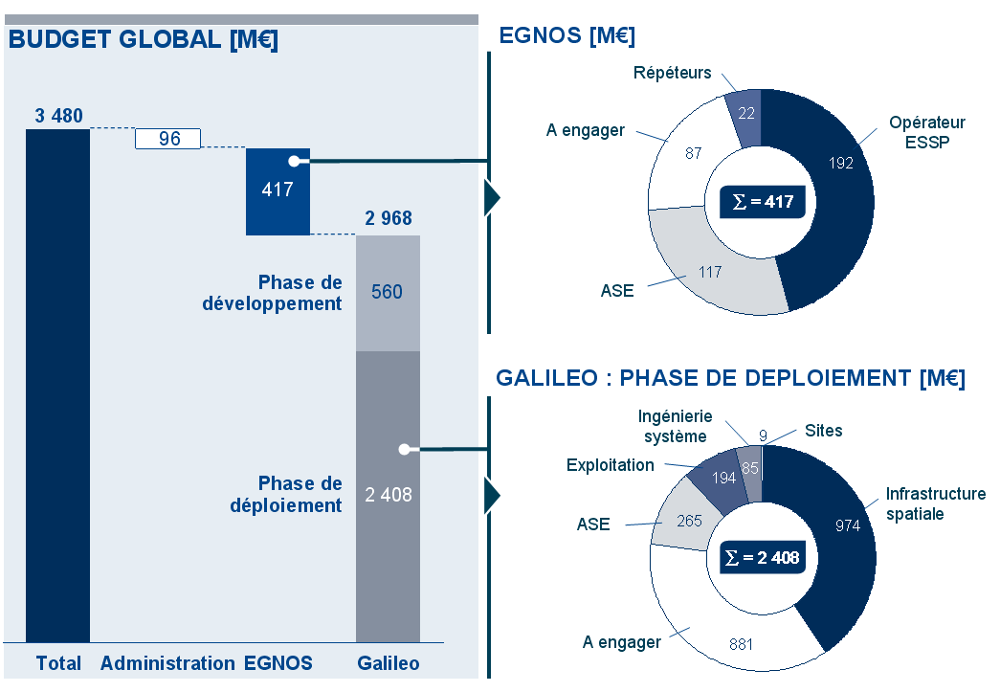

2. Следващи предизвикателства
Мисията, възлагана на Комисията с регламента, се състои в изграждане на инфраструктура за спътникова радионавигация, която, освен съществуващите услуги, да предоставя качествени услуги в световен и регионален мащаб. Тази крайна цел остава непроменена, тъй като всяко поставяне под въпрос на качеството на услугите може незабавно да доведе до дестабилизиране на програмата и до изгубване на интереса на пазарите.
Необходимо е обаче да се припомни, че тези пазари отбелязват значителен растеж и че годишният им оборот в световен мащаб през 2020 г. би трябвало да достигне около 240 милиарда евро. От друга страна, благодарение на своите преимущества в сравнение конкурентните системи „Галилео“ и EGNOS би трябвало да генерират икономически и социални ползи в размер на 60—90 милиарда евро през следващите 20 години.
Това обаче предполага, че цялата инфраструктура на „Галилео“ ще бъде завършена и експлоатацията на системите ще позволи надеждното предоставяне на услугите. Поради превишаването на разходите, възникнало във фазите на развитие и разгръщане (вж. точка 1.2.2 по-горе), Комисията счита, че са необходими допълнителни бюджетни средства от 1,9 милиарда евро за довършване на инфраструктурата (вж. точка 2.2.1 по-горе). Колкото до оценката на експлоатационните разходи, те възлизат на около 0,8 милиарда евро средногодишно (вж. точка 2.2.2 по-горе). Така че трябва да бъдат въведени адаптирани механизми за финансиране.
Предвид настоящия контекст Комисията досега не е предлагала предоставянето на допълнителни средства по програмите в условията на настоящата финансова рамка. Това ще доведе до вероятно забавяне с четири години за завършването на цялостната инфраструктура на програмата „Галилео“ и до допълнителни разходи.
При липсата на допълнителни средства преди 2014 г. стратегията за разгръщане на програмите трябва да бъде преразгледана, като от една страна се включи постигането на компромиси между параметрите на услугите и свързаните с тях разходи, а от друга страна — необходимостта от предоставяне на услуга с качество, което е достатъчно за запазване на място на пазарите.

2.1. Управление в краткосрочен план на програмите
За да отговори на очакванията на пазарите, Комисията разработи адаптиран подход, състоящ се в това да се осигури започването на предоставяне на услугите, веднага щом бъде възможно, и в подготовка на фазата на експлоатация.

2.1.1. Необходимост от започване на предоставянето на първите услуги през периода 2014—2015 г.
Годишният оборот в световен мащаб на продуктите и услугите, които са пряко свързани със спътниковата радионавигация, през 2010 г. се оценяваше на около 130 милиарда евро. Съответните пазари би трябвало да отбележат двуцифрен растеж през идните години. Според експертите през 2020 г. техният оборот би трябвало да надвиши 240 милиарда евро. Този забележителен растеж се обяснява както с напредъка на технологията, използвана в приемниците, така и с появата на нови видове употреба, които създават по-голямо търсене от страна на потребителите.
Този значителен растеж на световните пазари досега бе стимулиран единствено от американската система GPS. Въпреки това други глобални навигационни спътникови системи (наричани по-долу „ГНСС“), по-специално тези на Русия и Китай, би трябвало в средносрочен план да влязат в експлоатация. От първостепенно значение е европейската система да се наложи възможно най-бързо като другата голяма референтна глобална навигационна спътникова система, наред със системата GPS, по-специално по отношение на производителите на приемници.

2.1.2. Начална фаза на експлоатация
Вече сключените обществени поръчки дават възможност на Комисията да адаптира своя подход, за да спази срока до 2014 г. По този начин фазите на развитие и разгръщане ще продължат да се осъществяват успоредно до 2012 г., когато завършва фазата на развитие, а фазата на експлоатация на първите услуги ще започне от 2014 г.
Първата стъпка ще се състои от частично пускане в експлоатация на инфраструктурата („начален работен капацитет“ или „НРК“) от 2014—2015 г. и предоставянето на отворената услуга, на услугата по търсене и спасяване и на публично регулираната услуга. Тяхната точност и наличност обаче на този етап все още няма да са достигнали оптималното си равнище.
Този първи етап е достатъчен за изпитването на услугите, но въпреки това би трябвало да бъде възможно най-кратък, защото не дава възможност да се ползва целият потенциал на системата и не удовлетворява изискванията на всички потребители. Поради това е необходимо тази фаза да се обвърже с твърд ангажимент от страна на Съюза за завършване на инфраструктурата в съответствие с целите на програмата „Галилео“, за да се спечели доверието на потребителите и те да бъдат насърчени да инвестират.
Комисията предлага освен това системата EGNOS да бъде адаптирана, за да се подобри и точността на отворената услуга, предлагана от системата, която е резултат от програмата „Галилео“, по същия начин както тя днес подобрява точността на GPS. EGNOS представлява единствената система, с която ЕС ще разполага, за да предоставя услугата SoL през идните години.

2.2. Дългосрочно планиране
В сравнение с другите глобални навигационни спътникови системи европейската система притежава предимство от първостепенно значение: тя е единствената, която е проектирана за граждански цели и която се намира под граждански контрол. Тя разполага с други съществени потенциални предимства, като търговската си услуга, която би могла да даде възможност за удостоверяване на сигналите и за по-нататъшно подобряване на точността на отворената услуга. И на последно място, нейната отворена услуга е оперативно съвместима с американската система GPS и я допълва. По този начи комбинираното използване на двете системи ще предложи такава степен на надеждност и точност, която да удовлетвори потребностите на потребителите от целия свят на пазара на масовите приложения.
Въпреки това по-голямата част от тези предимства ще бъдат налице само след завършването на цялата инфраструктура.

2.2.1. Завършване на инфраструктурата
Както бе посочено в точка 1.2.2. по-горе, сумата от 3,4 милиарда евро не е достатъчна за завършване на инфраструктурата, която е резултат от програмата „Галилео“, поради нарастването на разходите за фазата на развитие, увеличаването на цените на ракетите-носители, липсата на конкуренция при възлагането на някои обособени позиции, допълнителните разходи, свързани с програмата EGNOS, и последиците от отлагането на финансирането след 2013 г..
Комисията, след провеждането на консултации с ЕКА, извърши различни проучвания за оценка на разходите по системите. Тези оценки се основават на предвидените различни сценарии по отношение на циклите на закупуване, разгръщане и експлоатация на инфраструктурата, включително поддръжката и обновяването, на цените на настоящите оферти и на опита на другите космически системи. В резултат на това завършването на инфраструктурата по програмата „Галилео“ ще наложи допълнително финансиране в размер на 1,9 милиарда евро. Тази сума ще позволи създаването на система, предлагаща услуги като определените в регламента, и която се основава на мрежа от 30 спътника.
Тази сума е необходима за финансиране на необходимите спътници и ракети-носители за комплектоване на мрежата по „Галилео“, както и за завършването на наземната инфраструктура с цел предоставянето на всички услуги. Както е обичайно за този вид високорискови промишлени проекти, бе включена и сума в размер на 20 % за справяне с потенциалните непредвидени рискове по програмите, по-специално с техническите рискове по време на крайната фаза на интегриране. В долната таблица има обобщено представяне на тези нужди от финансиране.
Необходимо е да се отбележи, че в момента се провеждат допълнителни анализи, за да се разгледа възможността за ограничаване на финансовите нужди, по-специално чрез поетапното въвеждане на предоставянето на услуги и извършването на корекции в услугата SoL.
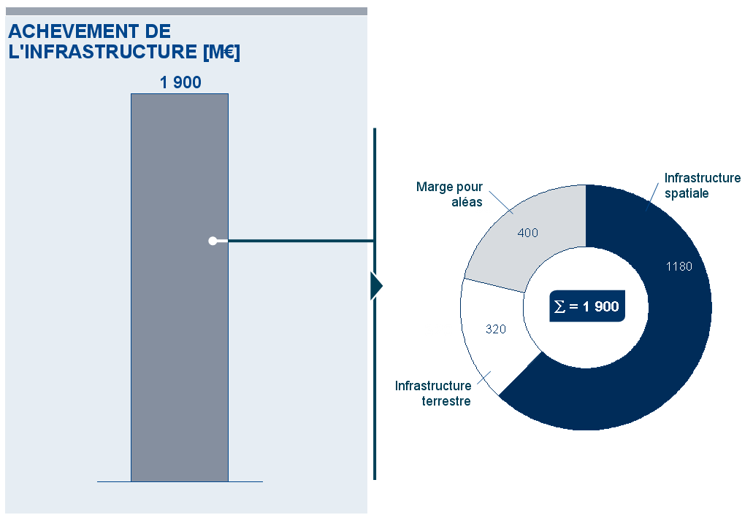

2.2.2. Експлоатационни разходи
Експлоатационните разходи по системите обхващат оперативното управление на инфраструктурата, управлението на услугите, замяната и подновяването на компонентите с ограничен експлоатационен живот. Те включват и постоянното подобряване на системите, така че услугите да се адаптират към развитието на потребностите на потребителите.
В проектосумите е включен резерв за непредвидени рискове, основаващ се на рисковете, които са присъщи на програмите с висока технологична интензивност. Въпреки това някои рискове, чието възникване би оказало отражение върху бюджета, не са взети предвид, поради малката вероятност от тяхното възникване. Това се отнася до промяната на контекста в областта на сигурността, проблемите, свързани с оперативната съвместимост с другите системи, или технологичните рискове, като срока на живот на часовниковите механизми. За да не се мобилизират съответните средства, е важно да се направи проучване на подходящите механизми.
Липсата на финансиране на тези експлоатационни разходи би довело до незабавно намаляване на качеството и дори до пълно изчезване на услугите, които са несъвместими с изпълнението на възложените на системите задачи за осигуряване на публична услуга.
В сътрудничество с ЕКА бе направена оценка на експлоатационните разходи, като резултатите от нея бяха валидирани от експерти на държавите-членки и от други независими експерти. От това проучване става ясно, че средногодишните експлоатационни разходи възлизат на около 800 милиона евро, от които 110 милиона за EGNOS, представени като неиндексирана стойност от 2010 г., основаваща се на стандартен цикъл на живот на спътниците от дванадесет години.
Трябва да се отбележи, че през първите години на експлоатация, след 2014—2015 г., тези разходи ще бъдат по-малки, доколкото въвеждането на услугите ще става постепенно в зависимост от завършването на инфраструктурата. Тогава те ще покриват само разходите за доброто функциониране и поддръжка на инфраструктурата, предоставянето на услугите и замяната на първите спътници, чийто живот изтича. По-късно ще се прибавят разходите, свързани с разработването и пускането в експлоатация на новите поколения системи.
В следващата таблица са представени обобщено основните пера, свързани със средните експлоатационни разходи за цялостната инфраструктура.
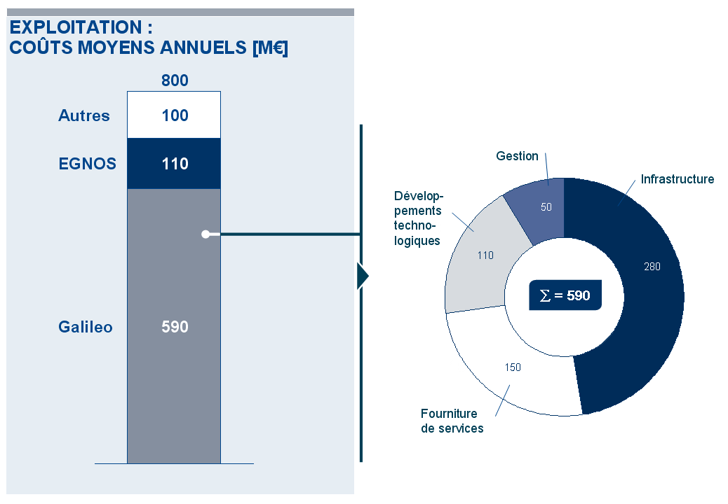

2.2.3. Разходи, свързани с научноизследователската и развойна дейност
Разширяването на пазара на ГНСС надолу по веригата е в центъра на създаването на непряка добавена стойност от страна на „Галилео“ и EGNOS. Трябва да се финансира разработването и насърчаването на нови приложения, за да се гарантира достатъчно проникване и силна позиция на европейските предприятия на пазарите на стоки и услуги, свързани с позиционирането с помощта на спътници. Необходимите средства ще могат да бъдат мобилизирани посредством инструменти като рамковата програма за научни изследвания или наследника на програмата за конкурентоспособност и иновации.

2.2.4. Проект за финансиране и прогнозен график
Както беше отбелязано по-горе, изготвените до момента оценки показват, че ще са необходими бюджетни средства от около 1,9 милиарда евро за периода 2014—2019 г. за довършване на инфраструктурата, свързана с програмата „Галилео“. Към тази сума ще се прибавят разходите за експлоатация на системата, след като тя започне да функционира, тоест от 2014—2015 г.
Въпреки използването на процедурите по възлагане на обществени поръчки, на практика се оказа трудно, от една страна, да се спазят бюджетите, предвидени за различните дейности, а от друга страна, да се получат цени от участващите представители на промишлеността, които да са наистина твърди. Това е свързано със сложността и спецификата на уникалните системи, чиито компоненти са разработени и създадени, за да се използват единствено за нуждите на ЕС, от много ограничен брой производители. Интегрирането на тези компоненти освен това е източник на потенциални трудности. В този контекст, за да се ограничат отклоненията във финансово отношение, е от значение основно да се намалят рисковете и да се адаптира управлението, за да се осигури ефективно управление на програмите.
За тази цел, както е посочено по-горе, Комисията укрепи своята система за управление на рисковете, както и упражнявания от нея контрол по отношение на разходите и спазването на графика. От ключово значение е да бъде допълнително засилена отговорността на всички участници в програмите с цел осигуряване на тяхното успешно изпълнение.
От друга страна, основите на ефективната управленска структура, която е в състояние в бъдеще да овладява по по-добър начин заплахите от такива отклонения, са разгледани в точка 2.2.6. по-долу.
В съобщението си от 19 октомври 2010 г. Комисията представи вариант, според който за големите проекти като ITER или „Галилео“ трябва да се определя фиксирано финансово участие на бюджета на ЕС под формата на предварително определена ежегодна сума, като всяко евентуално превишаване на нуждите трябва да бъде покрито от други източници на финансиране.
Що се отнася до „Галилео“, Комисията ще продължи прегледа на различните възможни механизми за финансиране, по-специално като взема предвид методите на работа на Комисията, последиците от всяка от тези възможности за различните аспекти на програмите и необходимостта от гарантиране на контрол на разходите и добра приемственост на дейностите.
При разгледаните решения ще трябва да се вземе предвид и фактът, че разходите по програмите могат да бъдат групирани в три големи категории:
- на първо място, разходите по изграждане на системите и тези, свързани с тяхното поддържане и експлоатация, като на последните може да се направи доста точна оценка след приключване на фазата на разгръщане;
- на второ място, разходите за непредвидените рискове, присъщи за този вид сложни програми, които могат да бъдат покрити от „резерв за непредвидени случаи“ в съответствие с обичайните практики. Контролът на разходите през различните фази и засилената отговорност на всички участници трябва да позволят снижаването до минимум на тези основани на случайността елементи;
- на трето място, разходите, свързани с възникването на основни рискове, които са независими от управлението на програмите, като например произтичащите от значителни технически проблеми при проектирането или от ангажирането на извъндоговорната отговорност. Вероятността за поява на тези рискове е малка, но ако това стане, свързаните с тях разходи не биха могли да бъдат покрити от предвидените резерви.
В този контекст априори могат да се предвидят три възможности.
- Първата се състои в продължаване на осигуряването на цялото финансиране на програмите единствено от бюджета на ЕС.
- При втората възможност двете първи категории от посочените по-горе разходи ще бъдат все така финансирани от бюджета на ЕС, като държавите-членки поемат рисковете, които не зависят от управлението на програмите.
- Третото решение се основава на отпускането на фиксирана сума от бюджета на ЕС, като държавите-членки поемат финансирането на евентуалния остатък.
Тези възможности ще бъдат подробно разгледани в оценка за въздействието и решението, което бъде взето в крайна сметка от Комисията, ще присъства в следващо законодателно предложение за изменение на регламента.
На този етап и като се имат предвид заключенията от горепосочените анализи, Комисията счита, че не е целесъобразно всички разходи и рискове, свързани с програмите, да бъдат понесени единствено от бюджета на ЕС. Като се има предвид размерът на бюджета на ЕС, едно такова решение в действителност би могло да постави под заплаха финансирането от страна на ЕС на други приоритетни проекти или програми. Освен това предвид придобитият опит, избраната възможност би трябвало да има за цел засилване на отговорността на всички заинтересовани страни по отношение на контрола на разходите.
Що се отнася до изпълнението на програмата „Галилео“, в таблицата по-долу има обобщено представяне на номиналния график, без резерви, за завършването на инфраструктурата и за нейната експлоатация.
Пълното завършване на инфраструктурата (ПОК — пълен оператвен капацитет) е предвидено през 2019—2020 г. То би могло да претърпи изменение в зависимост от наличните финансови средства, техническите проблеми и характеристиките от промишлен характер.
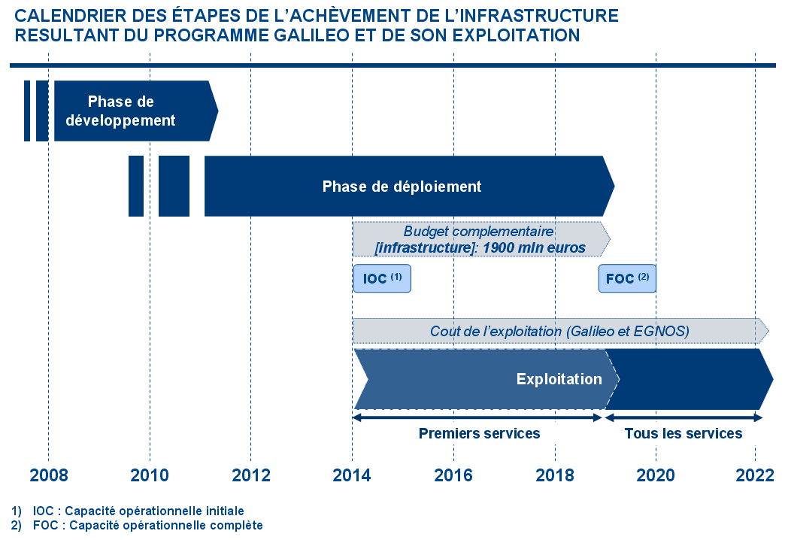

2.2.5. Перспективи за рентабилност и косвени ползи
Перспективите за преки финансови приходи за ЕС, реализирани от експлоатацията на системите, се очертават като доста ограничени, както бе изтъкнато по време на преговорите за публично-частно партньорство, проведени през 2004—2007 г. Този слаб потенциал за приходи със сигурност допринесе за неуспеха на тези преговори.
- Отворените услуги на EGNOS и „Галилео“ се предоставят безплатно и за тях няма да се заплащат такси, в съответствие с регламента и подобно на другите системи, които вече са или ще бъдат въведени в експлоатация. Тези услуги са предназначени за масовите приложения и е важно колкото се може повече потребители да ги използват, за да се оптимизират очакваните социални и икономически ползи, като това е в съответствие и със задачата за осигуряване на публична услуга на системите. Определянето на такса върху чиповете, използващи сигналите на „Галилео“ или EGNOS, както бе предвидено, би било в противоречие с тази цел. Преките приходи от това биха били доста по-малки от загубата по отношение на косвените приходи, която би произтекла за ЕС.
- Услугата по търсене и спасяване на системата, която е резултат от програмата „Галилео“, представляваща европейски принос към системата COSPAS-SARSAT, също би трябвало да е безплатна. Не съществуват такси, свързани с използването на космическата част от инфраструктурата или с приемането на алармени сигнали от COSPAS-SARSAT.
- Услугата SoL на EGNOS, проектирана първоначално основно за гражданската авиация, също не би трябвало да генерира някакви приходи в дългосрочен план. В действителност въвеждането на каквато и да е форма на заплащане има голяма опасност да окаже възпиращ ефект върху потенциалните потребители, при условие че подобни системи, като WAAS в САЩ, се предлагат безплатно. В бъдеще обаче нещата биха могли да се развият различно за услугата SoL на системата, която е резултат от програмата „Галилео“, в две отношения, тъй като, от една страна, нейната техническа концепция би могла да бъде резултат от съгласуване с потребителите за удовлетворяване на специфични потребности, а от друга страна, тази услуга и нейните тарифи биха могли да бъдат съгласувани с тези на системата GPS.
В крайна сметка на този етап единствено търговската и правителствената услуги, предлагани от системата, която е резултат от програмата „Галилео“, имат възможност да генерират приходи, чийто годишен размер би могъл да нараства постепенно и да достигне средно около 70 милиона евро в дългосрочен план. Постигането на максималните стойности на тези приходи ще бъде осъществено само в дългосрочен план. От друга страна, генерираните приходи от правителствената услуга ще зависят от вземането на решения, които в голяма степен са политически.
Макар и генерираните от системите преки финансови приходи да изглеждат доста ограничени, икономическите и социалните ползи от тези две публични инфраструктури, сравними до известна степен с ползите в резултат от всеобщото разпространение на безплатния интернет, обаче са значителни, като се оценяват общо на сума в границите на 60—90 милиарда евро за периода 2010—2027 г.. Тези ползи произтичат от растежа на пазарите надолу по веригата, от положителното въздействие по отношение на ползата за обществото, като по-голяма ефективност на транспорта или намаляване на произшествията, както и от ефекта от направените инвестиции за целия космически отрасъл. Тъй като експлоатацията на системите представлява публична услуга, в интерес на ЕС е по-скоро тези икономически и социални ползи да бъдат оптимизирани, отколкото да се правят усилия за получаване на максимални преки финансови приходи. Важно е също така да се припомни, че „Галилео“ и EGNOS ще окажат значително положително въздействие върху икономическото развитие и ще стимулират растежа.

2.2.6. Управление на програмите

2.2.6.1. Фаза на разгръщане на „Галилео“
Регламентът за ГНСС, който наскоро бе допълнен с Регламент (ЕО) № 912/2010, имаше за основна цел създаването на стабилна и ефективна рамка за управление на фазите на развитие и разгръщане, основана на интегриран модел, включващ делегиранията на ЕКА. Освен факта, че тази рамка до този момент се оказа удовлетворителна, макар и да има възможност да бъде допълнително подобрена, би било нецелесъобразно тя да бъде изменяна значително в краткосрочен и средносрочен план.
При условие че разгръщането няма да бъде завършено преди края на десетилетието, значителното влошаване на условията относно управлението преди този срок със сигурност би породило риск за доброто изпълнение на програмата. Стабилността е залог за приемственост и съгласуваност на действията на различните участващи страни, от една страна, и на различните решения, вземани по време на цялото изпълнение на програмите, от друга. Освен това тя осигурява надеждност на програмите по отношение на трети страни.
Сметната палата изтъкна в своя доклад, публикуван през 2009 г., нецелесъобразността на прекалено честите промени в управлението през 2007 г.

2.2.6.2. Експлоатация на инфраструктурата
Управлението на експлоатацията, което включва поддръжката и обновяването на инфраструктурата, включва четири елемента: проектиране, изграждане, провеждане на операции и предоставяне на услугите. От придобития опит с EGNOS става ясно, че управлението на тези четири елемента не може да бъде осъществявано поотделно, а че напротив — трябва да се отдава приоритет на модела на интегрирано управление.
При всички положения и като се има предвид опитът, придобит при управление на програмите, още отсега е ясно, че управлението на експлоатацията, освен интегрирането на четирите съставящи я елемента, би трябвало да отговаря на следните принципи:
- да е съвместимо с ролята на ЕС като собственик на системите и с ролята на Комисията като отговаряща за управлението на програмите, при условие че Комисията е единствената вземаща решения институция;
- да се базира на прост и интегриран модел, които предлага на публичния сектор възприемането на ясна и недвусмислена линия на поведение;
- да осигурява стабилна рамка в дългосрочен план; да разполага с известна гъвкавост по отношение на финансовото управление и управлението на персонала; да бъде организирано на ефективна, надеждна и прозрачна основа; да има ясни процедури, позволяващи вземането на бързи решения;
- да е в състояние да осигури опазването на цялото натрупано ноу-хау и познания по време на изпълнението на програмите, като по-специално опитът на ЕК трябва да бъде съхранен;
- да засилва отговорността на промишления сектор и на изпълнителя;
- да гарантира независимостта на дейностите по акредитация на сигурността на системите;
- да взема надлежно предвид публичния характер на предлаганите услуги;
- да дава възможност за координиране в европейски мащаб на мерките за защита на системите, когато те са с високочуствителен характер.
Това означава управлението на експлоатацията да бъде поверено на спомагателна структура, поставена под контрола на Комисията. В това отношение могат да бъдат предвидени различни възможности.
Що се отнася до EGNOS, спомагателната структура би могла да бъде ЕКА, агенцията на ЕС, нова публична структура или пък оперативна структура на Евроконтрол. Комисията предлага да се проведе дискусия относно предимствата и недостатъците на всеки от вариантите, преди да представи подробно предложение на Европейския парламент и на Съвета през 2012 г. Схемата, която бъде избрана, ще трябва да бъде приложена преди 2014 г.
Що се отнася до „Галилео“, фазата на експлоатация на първите услуги ще започне постепенно от 2014 г. От това следва, че в продължение на период от около пет години фазите на разгръщане и на експлоатация ще се осъществяват успоредно. През този период управлението на програмите би трябвало да се адаптира постепенно към новите потребности, произтичащи от предоставянето на първите услуги.
Важно е също да се подчертае, че операторът ще трябва да изпълни условията, необходими, за да бъде сертифициран в качеството му на доставчик на аеронавигационно обслужване съгласно регламентите за единно европейско небе.
Въз основа на предстоящите обсъждания относно финансовата рамка Комисията ще предложи своевременно на Парламента и на Съвета различни варианти по отношение на управлението, които да бъдат приложени за управление на експлоатацията след пълното завършване на инфраструктурата.
Заключение
Европейските програми за спътникова радионавигация надвишават финансовия и технически капацитет на една отделна държава-членка и поради това са изцяло от компетентността на ЕС. Освен това всички държави-членки на ЕС трябва да вземат участие в посочените програми, като по-специално се вземат предвид изискванията им в областта на сигурността.
След извършената през 2007 г. реформа на тяхното управление, Комисията отбеляза няколко успеха: EGNOS започна да функционира, като показва отлични характеристики, а разгръщането на „Галилео“ напредва. В нормативната област бяха предприети успоредно няколко хоризонтални действия, придружаващи разгръщането на инфраструктурата, свързани с международните аспекти и с бъдещото използване.
Програмите обаче сега са изправени пред нови предизвикателства, които са резултат от възникването на някои рискове, определени преди това от Комисията, и организацията на програмите трябва да бъде още по-прецизна, за да се повиши нейната ефективност. Проектът отбеляза превишаване на разходите, по-специално поради нарастването на разходите за фазата на развитие, увеличаването на цената на ракетите-носители, липсата на конкуренция при възлагането на някои обособени позиции и свързаните с програмата допълнителни разходи.
От друга страна, икономическото положение на ЕС и на неговите държави-членки накара Комисията да не иска досега предоставянето на допълнителни средства в рамките на настоящата многогодишна финансова рамка, макар и това да предизвиква закъснения при завършването на пълното разгръщане на „Галилео“ и увеличаване на общите разходи.
За европейските програми за спътникова радионавигация трябва да бъде установена нова работна основа, за да продължи напредъкът, без да се компрометират целите, определени от Европейския парламент и Съвета. Така например препоръчваният подход предвижда в продължение на най-малко десет години поддържането в сила и подобряването на настоящата организация, която обаче ще трябва да се развива в зависимост от нуждите на фазата на експлоатация.
В политически план предстои вземането на редица решения. Така например в условия, при които икономическият и социален напредък на Европа зависи в голяма степен от овладяването и използването на върхови технологии, като свързаните например с ядрения синтез, космоса, управлението на въздушния трафик или науките за живота, е от значение да се определят средствата, по-специално бюджетните такива, за посрещане на рисковете, присъщи на тези технологии. Необходимо е също да се направят заключения относно развитието на бюджета на ЕС и разпределянето на рисковете, което трябва да се извърши между ЕС и неговите държави-членки. Ще трябва да бъдат взети решенията за определяне на бюджетните и финансови принципи на продължаване на европейските програми за спътникова радионавигация в съответствие с решенията относно рамката за управление. Тази рамка трябва да цели допълнително засилване на отговорността на всички участници, за да се гарантира добър преход към бъдеща схема на управление, като същевременно се увеличава контролът над проекта и свързаните с него разходи.
Приемането на подобни решения с политически характер изисква време и размисъл. По-късно Комисията ще изготви подробни предложения на базата на насоките, които Европейският парламент и Съветът ще определят въз основа на настоящия доклад.
Приложение
Обобщаваща таблица на предвидената употреба и отражение на европейските програми за спътникова радионавигация
Област | Описание | Ефект
Пътен транспорт | - подобряване на сигурността на пътя, най-вече при наличие на извънредни ситуации, за леките автомобили, автобусите и при превоза на опасни товари  - по-добро управление на пътното движение и намаляване на задръстванията, подпомагане на водачите чрез предоставянето на информация в реално време относно маршрута, пътищата и трафика  - подобряване на заплащането на пътни такси и събиране по електронен път на дължимите такси  - по-добро ниво на услугата, предоставяна на пътуващите | Намаляване на времето на пътуване и на разхода на гориво
Логистика | - по-ефективно управление на контейнерите в пристанищата или железопътните гари  - по-добро ниво на услугата, предоставяна на клиентите | Намаляване на времето за превоз
Морски транспорт | - по-добро управление на трафика, най-вече в пристанищата или в коридорите с голям трафик  - повишена сигурност на морския трафик  - подобряване на контрола на морския транспорт от страна на полицейските служби и по-бързо извършване на контролните проверки  - оказване на помощ на плавателните съдове в опасност | Подобряване на капацитета на пристанищата за обработка на товари  Намаляване на административната тежест и на закъсненията
Въздушен транспорт | - по-лесно използване от страна на гражданската авиация на по-слабо оборудваните летища  - допринасяне за постигането на общите цели на политиката за единно небе и на SESAR  - подобряване на управлението на трафика и на сигурността в летищата | Намаляване на броя на анулираните полети, подобряване на капацитета на летищата и по-специално на малките летища
Селско стопанство | - по-добро проектиране и актуализиране на кадастъра  - възможност за прилагане на прецизно земеделие и наблюдение на продукцията  - по-добър контрол на използването на европейските субсидии | Увеличаване с 10 % до 20 % на производителността на земеделските производители, намаляване на разходите по прилагане на общата селскостопанска политика
Рибарство | - наблюдение на корабите | Намаляване на административната тежест и на закъсненията
Помощ на трети държави | - предоставяне на развиващите се държави на инфраструктура, която е лесна за поддържане, за покриване на основните им нужди, по-специално в областта на транспорта | Допълнителен инструмент на външната политика
Мобилни комуникации | - увеличаване на броя и качеството на услугите, предлагани от телефонните устройства | Ново предлагане на услуги
Морски дейности | - подобряване на операциите по търсене и спасяване | Намаляване на броя на жертвите
Сигурност | - оказване на помощ на държавите-членки в борбата срещу тероризма, криминалната престъпност и нелегалната имиграция | Засилване на сигурността
Хора с увреждания, болни и възрастни хора | - подобряване на средствата за подпомагане на придвижването на възрастните хора, хората с увреждания и болните, с цел улесняване на тяхната мобилност | По-добро качество на живот
Рибарство и морски транспорт | - наблюдение на корабите  - наблюдение на спасителните операции | Възможност за извършване на наблюдение  Ограничаване на честотата и на последиците от нефтените разливи
Енергетика | - наблюдение на преноса на електроенергия  - участие в осигуряването на сигурността на инсталациите за производство на електроенергия | Оптимизиране на мрежата
Опазване на околната среда и гражданска защита | - подобряване на управлението на кризи, включително в трети държави  - увеличаване на безопасността на спасителните екипи | Намаляване на времето за намеса  Засилване на наблюдението

Речник — Списък на съкращенията
Агенция на ЕС: Европейската агенция за ГНСС.
- Нейните задачи са насочени основно към акредитацията в областта на сигурността и подготовката за пускане на пазара на европейските системи за спътникова радионавигация (Новата правна основа на тази агенция е Регламент (ЕС) № 912/2010 на Европейския парламент и на Съвета от 22 септември 2010 г. за създаване на Европейската агенция за ГНСС, за отмяна на Регламент (ЕО) № 1321/2004 на Съвета за създаване на структури за управление на европейските сателитни радионавигационни програми и за изменение на Регламент (ЕО) № 683/2008 на Европейския парламент и на Съвета)
ЕКА: Европейска космическа агенция.
- Европейската космическа агенция е международна организация, която за Европа представлява врата за достъп до космическото пространство. Нейната мисия се състои в определяне на вида на дейностите по развитие на европейски капацитет в космическата област и в създаването на условия за европейските граждани да се възползват от инвестициите, направени в космическата област.
CS: „Commercial Service“ или „търговска услуга“.
- Търговската услуга (наричана също CS за „Commercial Service“), която се характеризира с точност до сантиметър, е криптирана, като позволява разработването на приложения за професионални или търговски цели благодарение на подобрени характеристики и данни с добавена стойност, надвишаваща осигуряваните от „отворената услуга“.
Cospas-Sarsat:
- Програмата Cospas-Sarsat предоставя точни и надеждни сигнали за бедствие и данни за определяне на местонахождението, така че органите за търсене и спасяване (SAR) да могат да оказват помощ на ползватели в бедствено положение, основно в морския сектор и в сектора на въздухоплаването.
- Целта на системата е да намали, доколкото е възможно, времето за предоставяне на сигналите за бедствие на службите за търсене и спасяване, и времето, необходимо за определяне на местонахождението на бедствието и за предоставяне на помощ. Това време за реакция има пряко отражение върху вероятността за оцеляване на лице в бедствена ситуация в морето или на сушата.
EGNOS: „European Geostationary Navigation Overlay Service“ или Европейска геостационарна служба за навигационно покритие.
- Тя представлява първата стъпка на Европа в областта на спътниковата навигация. Службата е разработена с цел увеличаване на надеждността и точността на спътниковата навигация, като допълва американската система GPS.
- EGNOS подобрява съществуващите услуги по спътникова навигация за приложения с критичен характер, като пилотирането и приземяването на самолет или прекосяването на канал с кораб.
ESSP: „European Satellite Services Provider“ или „Европейски доставчик на спътникови услуги“.
- Това дружество е основано през 2001 г. и има за цел да осигурява експлоатацията на системата EGNOS.
ПРК: „Full Operational Capability“ или „Пълен работен капацитет“.
- Пълният работен капацитет ще бъде достигнат, когато бъде завършена цялата наземна и космическа инфраструктура на „Галилео“.
„Галилеo“:
- „Галилео“ представлява глобална навигационна спътникова система, разработена от Европейския съюз. Тя се състои от мрежа от спътници в орбита и свързаната с тях наземна инфраструктура.
- Тя ще предоставя информация за местоположението с несравнима точност и надеждност. В своята бъдеща конфигурация „Галилео“ ще покрива цялата земя, като всяка точка от нея във всеки един момент ще бъде в обхвата на шест до осем спътника. Това ще позволи да се разполага с пълни и високоточни данни за определяне на местоположението за цялата планета.
ГНСС: „Global Navigation Satellite System“ или „Глобална навигационна спътникова система“.
- Този термин представлява общото наименование на системите за спътникова навигация, предоставящи глобално покритие за определяне на местоположение върху земната повърхност. Чрез разширяване на смисъла си, той обхваща и регионалните системи за усилване като EGNOS или нейния американски еквивалент WAAS.
GPS: „Global Positioning System“ или „глобална система за определяне на местоположението“.
- GPS представлява американската система за определяне на местоположение на земната повърхност чрез сателит, която функционира в целия свят.
НРК: „Initial Operational Capability“ или „Начален работен капацитет“.
- Това е минималната конфигурация на системата „Галилео“ за предоставянето на първите услуги. Този етап се очаква да настъпи, когато започнат да функционират първите 18 спътника.
OS: „Open Service“ или „отворена услуга“.
- Отворената услуга (наричана също OS за „Open Service“), която се характеризира с точност до метър, е общодостъпна и е насочена към масовия пазар, като е предназначена за навигационните системи за автомобили и за услугите по определяне на местоположението, вградени в мобилните телефони. Тя е безплатна за потребителя, предоставя информация за определяне на местоположението и синхронизация и е предназначена за масовите приложения на спътниковата радионавигация.
PRS: „Public Regulated Service“ или „публично регулирана услуга“.
- Публично регулираната услуга (наричана също PRS за „Public Regulated Service“), е запазена за оторизирани от правителствата потребители за приложения с чувствително съдържание, които изискват висока степен на непрекъснатост на услугата, като ще бъде криптирана и по-устойчива благодарение на механизмите против смущения и на надеждната си система за откриване на дефекти. Тази услуга е предназначена за сектора на сигурността и за стратегическата инфраструктура (например в обласста на енергетиката, далекосъобщенията или финансите).
Регламент: Регламент (ЕО) № 683/2008 на Европейския парламент и на Съвета за продължаване на изпълнението на европейските програми за спътникова навигация (EGNOS и „Галилео“).
- Този регламент установява правилата за по-нататъшното изпълнение на европейските програми за спътникова радионавигация, включително правилата относно ръководството и финансовата вноска на Общността.
SAR: „Search and Rescue“ или „търсене и спасяване“.
- Глобалната услуга по търсене и спасяване (наричана също SAR за „Search and Rescue Service“) на „Галилео“ ще спомага за предаването на сигналите за бедствие към център за координация на спасителните действия, като прехваща сигнали за помощ, излъчени от маяци, и като им препраща обратни съобщения.
SESAR: „Single European Sky Air Traffic Management Research“ или „изследване на управлението на въздушното движение в единното европейско небе“.
- SESAR е наименованието на програмата, имаща за цел да предостави на Европа ефективни системи за управление на въздушното движение за модернизиране на настоящите системи. Тази програма представлява технологичния стълб на програмата за единно небе.
SoL: „Safety of Life“ или „безопасност на човешкия живот“.
- Услугата за безопасност на човешкия живот (наричана също SoL за „Safety of Life Service“) информира автоматично потребителите в рамките на няколко секунди за всяка повреда на спътника или за всеки друг подобен проблем, който засяга неговото функциониране. Тази услуга ще се предоставя на разположение за приложения с критичен характер от гледна точка на сигурността, като експлоатацията на влакове, направляването на леки автомобили, корабоплаването и въздухоплаването. Тази услуга отговаря също така на изискванията на някои сектори за непрекъснатост, достъпност и точност и включва функция за цялост на системата, която прави възможно предупреждаването на потребителя в случай на нарушение във функционирането на системата.

ГНСС: глобална навигационна спътникова система.
C(2008) 8378, 12.12.2008 г.
В регламента фазата на развитие се определя като обхващаща „изграждането и изстрелването на първите спътници, изграждането на първоначалните наземни инфраструктури и всички дейности и операции, необходими за валидирането на системата в орбита“.
Това положение на пазарите и неговите последствия ще бъдат разгледани с по-подробно в рамките на бъдещо съобщение на Комисията относно развитието на европейската промишлена политика в космическата област.
Поради загубата на спътник при изстрелването му или докато е в орбита.
Източник: Проучвания на пазарите на агенцията на ЕС (инструменти за наблюдение и прогнозиране на пазарите на ГНСС — данни за 2010 г.). Общата стойност на нетните ползи, генерирани от „Галилео“ и EGNOS за периода 2010—2027 г., ще зависи от датата на пускане в експлоатация на напълно оперативната система „Галилео“. С всяка година закъснение стойността на ползите се намалява с 10 % до 15 % едновременно поради генерираните загуби на приходи, разработването на алтернативни решения и конкурентните системи.
COM(2010) 700, 19.10.2010 г.
Източник: Агенция на ЕС (2010 г.) Доклад на ГНСС относно наблюдението на пазара.
Всички тези елементи представляват сума, равна на нуждите от допълнително финансиране.
По-специално през лятото на 2010 г. бяха организирани различни заседания между службите на Комисията и службите на ЕКА.
Спътниците са проектирани за експлоатационен живот от 12 години. Експлоатационният живот на наземната инфраструктура е по-кратък.
Тези консултации бяха извършени през лятото на 2010 г. в рамките на проучване относно експлоатацията на програмите, което бе проведено от независими консултанти.
COM(2010) 700.
Размерът на тези ползи е свързан с датата на завършване на фазата на разгръщане. Поради това последните закъснения оказаха отрицателен ефект върху очакваната възвръщаемост от системите (вж. бележка под линия 6).

